Detalii tehnice

# Descriere generala functionare:

Pentru toate produsele unui Lot, aplicatia *Automatizare cantar Bilanciai* va inregistra cantitatea cantarita. La sfarsitul Lotului acest fisier de masuratori va fi mutat intr-un folder dedicat pe server. De pe server cu ajutorul aplicatiei Excel *Centralizator Masuratori* se poate selecta un anumit Lot, asupra caruia se vor efectua automat o serie de metrici.

Note:

Laptopul este conectat la cantarul Bilanciai printr-un cablu USB -> Serial

USB Laptop -> Cablu USB to RS232 (FTDI chip) –> Null Modem Adapter –> RS232 Gender changer -> RS323 Cantar Bilanciai

Pe Laptop e nevoie sa fie instalata Aplicatia **Automatizare Cantar Bilanciai** si driverele pentru cablul USB-Serial (FTDI). In plus trebuie mapat ca Network Drive folderul de pe server dedicat stocarii masuratorilor. Excel

Pe Server trebuie instalata aplicatia **Centralizator Masuratori**

***Automatizare Cantar Bilanciai*** – Aplicatia prezenta pe calculatorul din productie, se va ocupa efectiv de inregistrarea masuratorilor si mutarea lor mai apoi pe server.

Aplicatia ia in considerare pentru fircare pached doar ultima masuratoare stabila inainte de mutarea pachetului de pe cantar.

Pentru ultima masuratoare trebuie sa apara pe cantar simbolul masuratoare stabila pentru cel putin 200milisecunde!!!

***Centralizator Masuratori*** - Aplicatia pentru automatizara fisierului Excel. (Cod VBA si formule Excel)

Va lista toate masuratorile inregistrate in productie (transferate de aplicatia de Automatizare Cantar pe server).

Va efectua automat metricile necesare pentru validarea unui lot.

Va permite printarea rezultatelor.

Esantioanele sunt alcatuite din masuratori selectate la intamplare. Pentru repetabilitatea metricilor, acelasi set de date aleatoare este folosit de fiecare data cand lotul este procesat.

**Catalogul de produse** – Este fisierul de tip XML in care sunt salvate definitiile tuturor produselor si tipurilor de ambalaje ale acestora. Este folosit de aplicatia Automatizare Cantar pentru a completa automat datele pentru un anumit produs.

***Emulatorul cantar Bilanciai*** - Aplicatia folosita pentru a simula offline masuratori integistrate pe cantar direct din fisierul CSV de masuratori (Folosit doar pentru a identifica eventuale probleme)

Aplicatia Automatizare Cantar Bilanciai

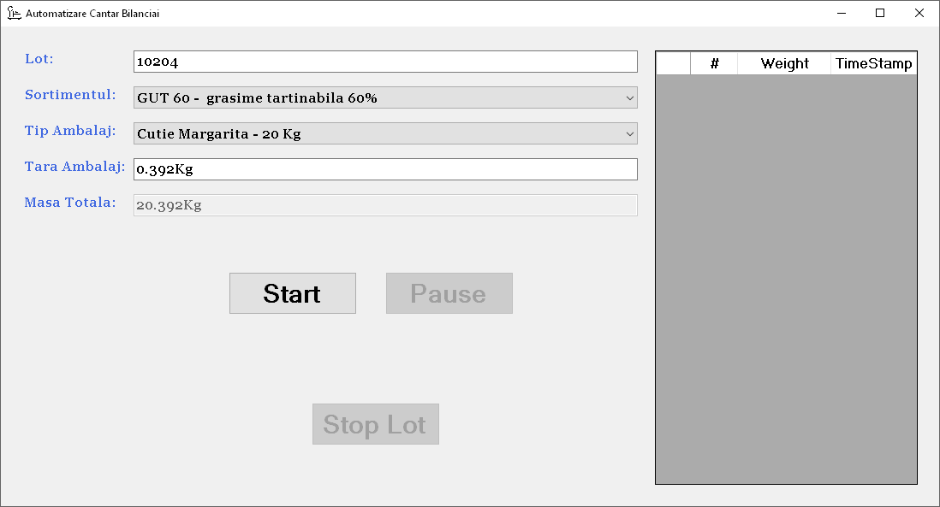

# Pentru a inregistra masuratorile pentru un lot:

Se porneste aplicatia Automatizare Cantar Bilanciai (va apare pe ecran fereastra ca mai sus)

In campul ***Lot*** se introduce identificatorul pentru lotul current

Se selecteaza ***Sortimentul***

Se selecteaza unul din ***tipurile de ambalaj*** predefinite

***Tara ambalajului*** este completata automat de aplicatie. Daca este diferita se va introduce noua tara

Se apasa ***Start*** pentru a porni masuratorile pentru lotul curent

Aplicatia va inregistra toate masuratorile pana cand se va apasa butonul ***Stop Lot***.

Note:

Se va considera valida ultima masuratoare **Stabila!!!** trimisa de cantar, inainte de a fi mutat produsul ambalat de pe cantar.

Masuratorile deja inregistrate nu pot fi modificate in aplicatie!

Daca se doreste oprirea temporara a masuratorilor lotului in curs, se apasa butonul **Pause**, reluarea masuratorilor reporninduce la urmatoarea apasare a butonului **Start**

Centralizator Masuratori (Excel)

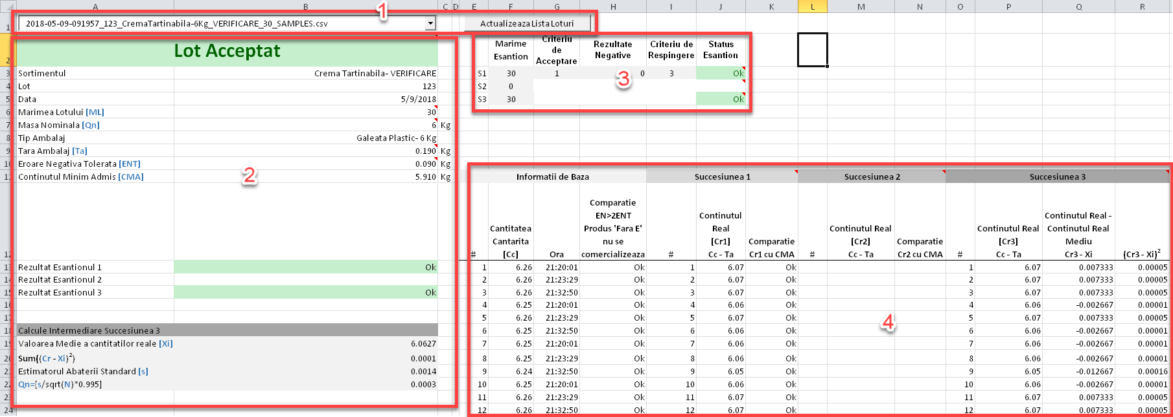

1. Selectie Lot masuratori

Cu ajutorul listei drop-down se poate selecta Lotul dorit.

Loturile sunt sortate in ordine cronologica.

In lista de fisiere Loturi, se afla toate loturile complete la data deschiderii fisierului Excel. Pentru a lista si masuratori terminate ulterior, se poate actualiza lista folosind butonul **Actualizare Lista Loturi**. Summar rezultate masuratori

1. Sumar rezultate Sesiuni

Rezultatul lotului (Lot Acceptat sau Lot Respins)

Date specifice lotului (**Sortimentul**, **Identificator lot**, **Data**, etc)

Rezultatul Esantionarilor (Ok, NotOk)

Date intermediare relevante pentru calculul rezultatelor Esantioanelor (afisate cu bacground gri)

1. Tabel rezultate Sesiuni

Rezultatul celor 3 esantionari (daca e cazul) (Ok, NotOk)

1. Tabel masuratori si Esantionari

Pentru fiecare produs se va calcula indicatorul „Fara E”

Daca este nevoie se vor identifica 1-2-3 succesiuni. In functie de marimea lotului masurat.

Pe langa worksheet-ul principal, **Metrologie**, in fisier se mai gasesc 2 worksheeturi:

* **RawData** – aici for fi importate temporar datele lotului curent. Nu este modificabil de catre utilizator!
* **Explicatii** – Terminologia si Metricile folosite sunt detaliate in acest worksheet

Catalog Produse

Aplicatia **Automatizare Cantar** foloseste acest fisier pentru a completa automat datele pentru un produs: Sortiment, Tip Ambalaj, Tara Ambalaj, Masa Totala.

Orice tip nou de produs trebuie adaugat in acest fisier pentru a fi recunoscut de aplicatie.

Fisierului este salvat in format XML Data si poate fi editat cu ajutorul aplicatiei Micosoft Excel urmarind pasii de mai jos.

1. Se porneste aplicatia Microsoft Excel
2. Se deschide fisierul CatalogProduse.xml Din meniul: File->Open->CatalogProduse.xml

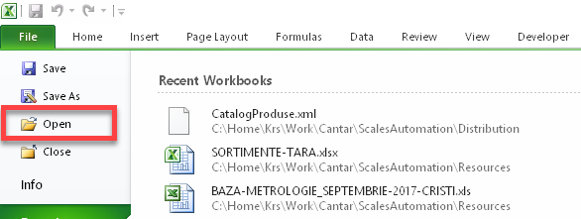

1. Se selecteaza modalitatea de deschidere ca tabel XML

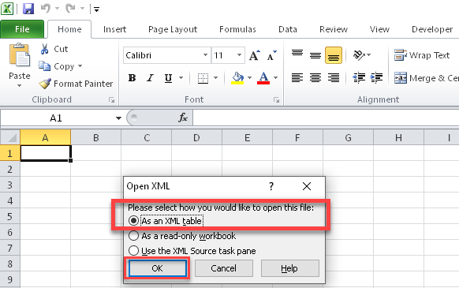

1. Se adauga in continuarea tabelului produse sau ambalaje noi, fiecare pe cate un rand nou.

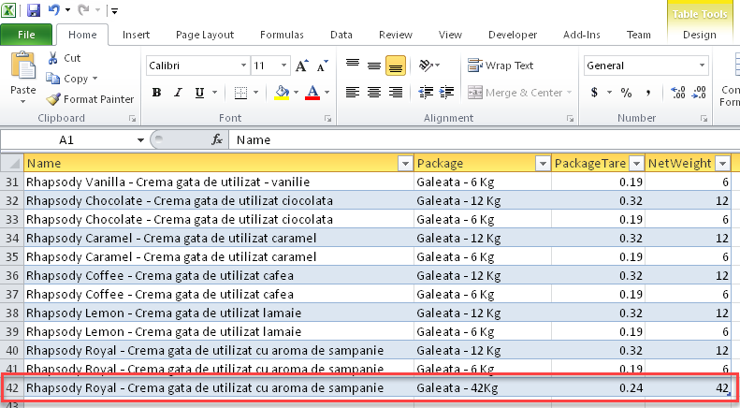

1. Se salveaza fisierul (1) selectand formatul (2) XML Data(*.xml) (3) si alegand ca nume CatalogProduse.xml (4). La intrebarea: “Se suprascrie fisierul existent” se selecteaza “Da”

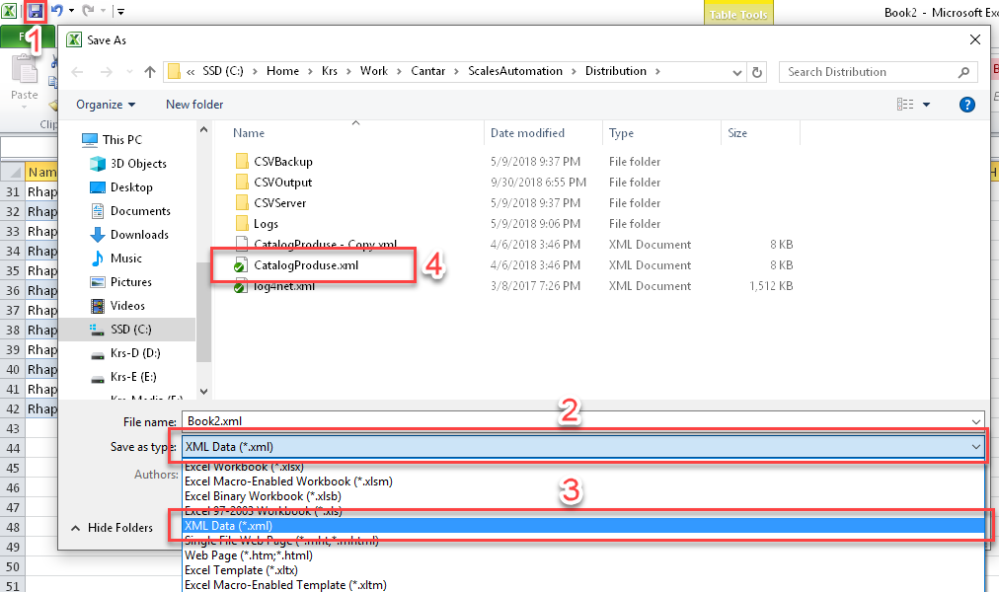

Cand se doreste a se adauga o noua intrare in fisier (produs nou sau ambalaj nou pentru un produs deja existent) se respecta formatul deja existent.

* nu pot fi folosite diacritice ca nume de produs!
* daca se doreste un ambalaj nou pentru un produs existent, se va adauga un rand nou folosindu-se acelasi nume produs (identic!).
* tara se introduce in grame de forma 0.420 (separatorul decimal e caracterul punct)
* greutatea neta se introduce in Kilograme de forma 42 (separatorul decimal e caracterul punct)

Configurare Automatizare Cantar Bilanciai

Anumiti parametrii ai aplicatiei pot fi ajustati in functie de cerinte.

Nota: Toate caile pot fi absolute sau relative.

|  |  |  |
| --- | --- | --- |
| **Mod operare Normal** | | |
| **Setare** | **Valuare predefinita** | **Descriere** |
| **ReadCOMPort** | *COM5* | Portul serial al laptopului la care apare conexiunea USB to Serial |
| **CatalogFilePath** | *CatalogProduse.xml* | Calea spre fisierul XML ce contine definitiile Produselor |
| **CSVOutputPath** | *CSVOutput* | Calea spre folderul unde vor fi salvate masuratorile raw, in format CSV |
| **CSVBackupPath** | *CSVBackup* | Calea spre folderul unde se vor salva copiile de siguranta ale masuratorilor |
| **CSVServerFolderPath** | *CSVServer* | Calea spre folderul de pe server unde vor fi stocate datele masuratorilor |
| **ConsecutiveStableMeasurements** | *2* | Numarul de masuratori stabile consecutive, necesare pentru a valida o cantarire |
| **MeasurementTollerace** | *3* | Toleranta in procente in afara carei limite nu se va considera o masuratoare ca fiind valida |
| **ZeroThreshold** | *1000* | Masuratorile sub aceasta valoare (in grame) se vor considerate virtual 0 grame. (Cantarul nu are un punct de zero bine stabilit) |

|  |  |  |
| --- | --- | --- |
| **Mod operare Simulat** | | |
| **Setare** | **Valuare predefinita** | **Descriere** |
| **SimulationEnabled** | *False* | Aceasta setare activeaza sau dezactiveaza modul Simulare (Nu este nevoie de cantar, datele vor fi citite dintr-un fisier preinregistrat) |
| **WriteCOMPort** | *COM6* | Folosit pentru debug (portul de scriere va fi legat direct la portul de citire) |
| **SerialTransmissionSimulationPath** | *Logs\TestLot1.log* | Calea spre fisierul ce contine masuratorile simulate ce se doresc a fi incarcate |